# 参会回执表

单位： 联系人及联系人手机：

|  |  |  |  |
| --- | --- | --- | --- |
| 姓名 | 部门职务 | 手机号码  （必填） | 协会专委会  （请填简称） |
|  |  |  |  |
|  |  |  |  |
|  |  |  |  |
|  |  |  |  |
|  |  |  |  |
|  |  |  |  |
|  |  |  |  |
|  |  |  |  |
|  |  |  |  |
|  |  |  |  |
|  |  |  |  |
|  |  |  |  |

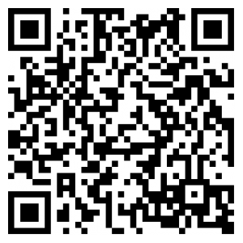

可通过网址（https://site.mofyi.com/event/1HlVlO）在PC端报名，或将报名表发送至协会邮箱sh.yyxh@163.com，或扫描右侧二维码报名。

限报500人，报满为止。报名截止日期：2021年5月20日（周四）12：00前。